Лабораторная работа 3
Аппроксимация и обработка результатов наблюдений с использованием MathCad
Цель работы: научиться аппроксимировать и обрабатывать результаты наблюдений с использованием пакета MathCad.
Теоретическая часть
Основу математических моделей многих процессов и явлений в физике, химии, биологии, экономике и других областях составляют уравнения различного вида: нелинейные уравнения, обыкновенные дифференциальные уравнения, дифференциальные уравнения в частных производных и т.д. Для решения подобных уравнений необходимо иметь возможность вычислять значения функций, входящих в описание математической модели рассматриваемого процесса или явления, при произвольном значении аргумента. Для сложных моделей подобные вычисления могут быть трудоемкими даже при использовании компьютера.
Используемые в математических моделях функции могут быть заданы как аналитическим способом (в виде формулы), так и табличным, при котором функция известна только при определенных дискретных значениях аргумента. В частности, если функциональная зависимость получена в результате расчетов, проведенных на ЭВМ, или в процессе измерений, осуществленных в рамках какого-либо эксперимента, то она оказывается заданной именно табличным способом. На практике нам могут понадобиться значения функции и в других точках, отличных от тех, что заданы в таблице. Однако получить эти значения можно только путем сложных расчетов или проведением дорогостоящих экспериментов.
Таким образом, с точки зрения экономии времени и средств мы приходим к задаче вычисления приближенных значений функции при любом значении аргумента на основе имеющихся табличных данных.
Эта задача решается путем приближенной замены функции f(x) более простой функцией g(x), которую нетрудно вычислять при любом значении аргумента x в заданном интервале его изменения. Введенную функцию можно использовать не только для приближенного определения численных значений f(x), но и для проведения аналитических расчетов при теоретическом исследовании модели.
Приближение функции f(x) более простой функцией g(x) называется аппроксимацией (от латинского approximo – приближаюсь). Аппроксимирующую функцию g(x) строят таким образом, чтобы отклонения (в некотором смысле) g(x) от f(x) в заданной области было наименьшим. Понятие «малого отклонения» зависит от того, каким способом оценивается близость двух функций, поэтому оно будет уточняться в дальнейшем при рассмотрении конкретных методов аппроксимации.
При анализе данных распространена следующая ситуация:
1. нам известен набор значений {xi,yi}, i=1,2,…,N, отражающий общий характер исследуемой зависимости, но эти значения получены с погрешностями. Погрешности могут быть связаны с неточными измерениями, случайными или систематическими ошибками измерительных приборов, неверной интерпретацией данных человеком и т.п.;
2. из физических или математических соображений нам известен также общий характер (порядок) зависимости, например, первый (линейная зависимость, все точки yi должны лежать на одной прямой), второй (квадратичная зависимость, через точки следует провести параболу) и т.д. Обозначим порядок зависимости как M, при M=1 получается прямая, при M=2 – парабола, а в общем случае M может принимать значения 1≤M<N.
Чтобы устранить действие погрешностей, нам требуется построить зависимость ϕ(x) порядка M, которая наилучшим образом приближает имеющиеся данные. Под наилучшим будем понимать такое приближение, при котором сумма отклонений ϕ(xi) от известных значений f(xi) минимальна:
Чтобы не зависеть от знаков отклонений, будем учитывать их квадраты. Таким образом, искомая зависимость строится из условия минимума функционала 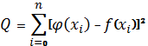 Так как ищется минимум суммы квадратов отклонений, данный расчёт называют методом наименьших квадратов (МНК). Существует несколько способов построения функционала МНК, например, такой:
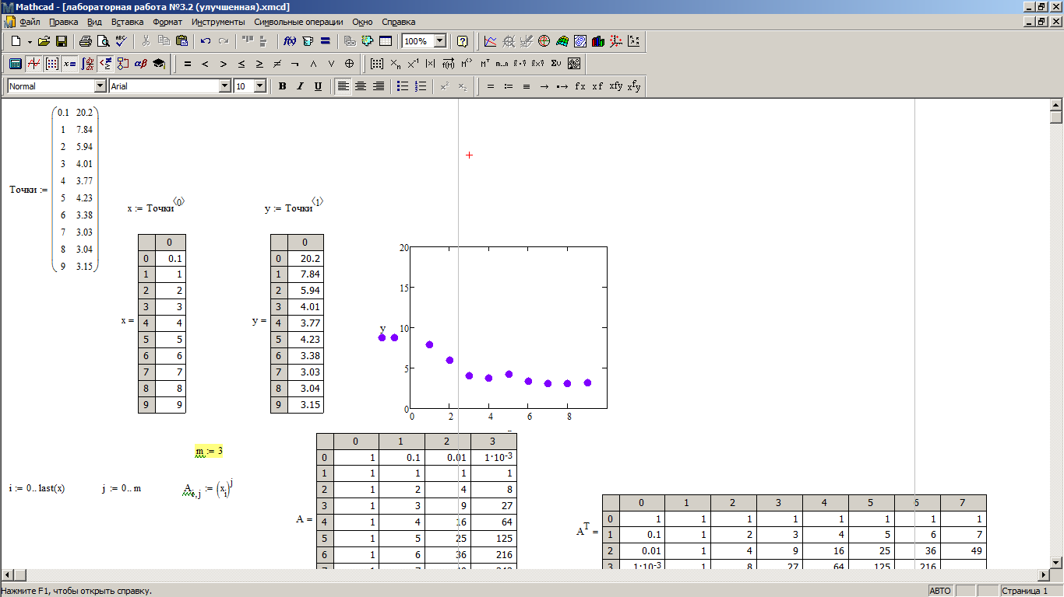
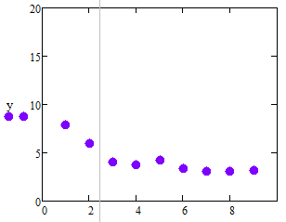
• Определить порядок МНК m и исходные данные {xi, yi }, i=1,2,…, n;
• Построить матрицу A размерностью n*(m+1) с элементами вида 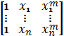;
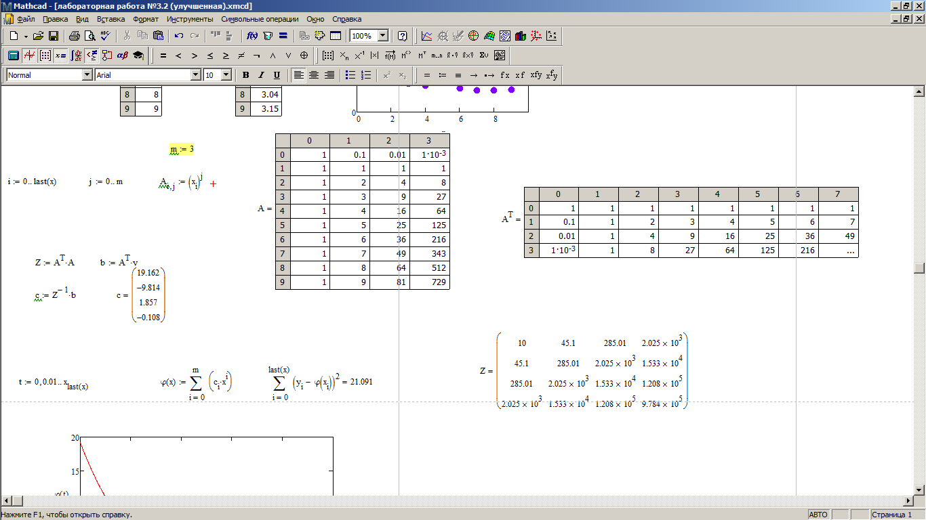
• Транспонировать матрицу A, получив матрицу AT размерностью (m+1)*n;
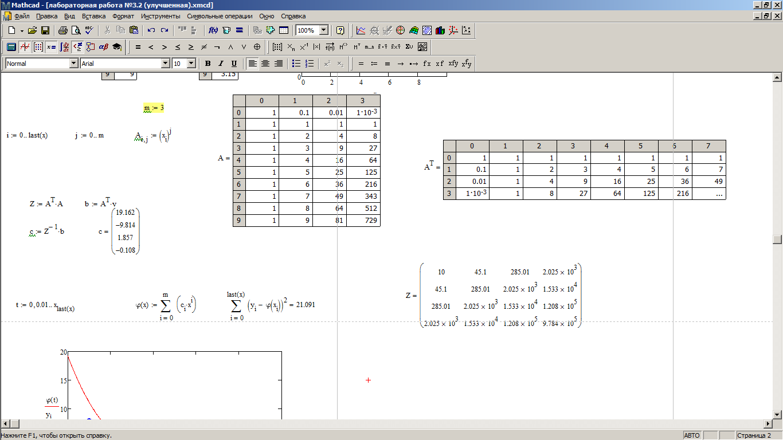
• Вычислить произведение матриц Z=AT*A, размер матрицы Z равен (m+1)*(m+1);
• Вычислить вектор b из m+1 элементов по формуле b=AT*y, где вектор y содержит значения yi;
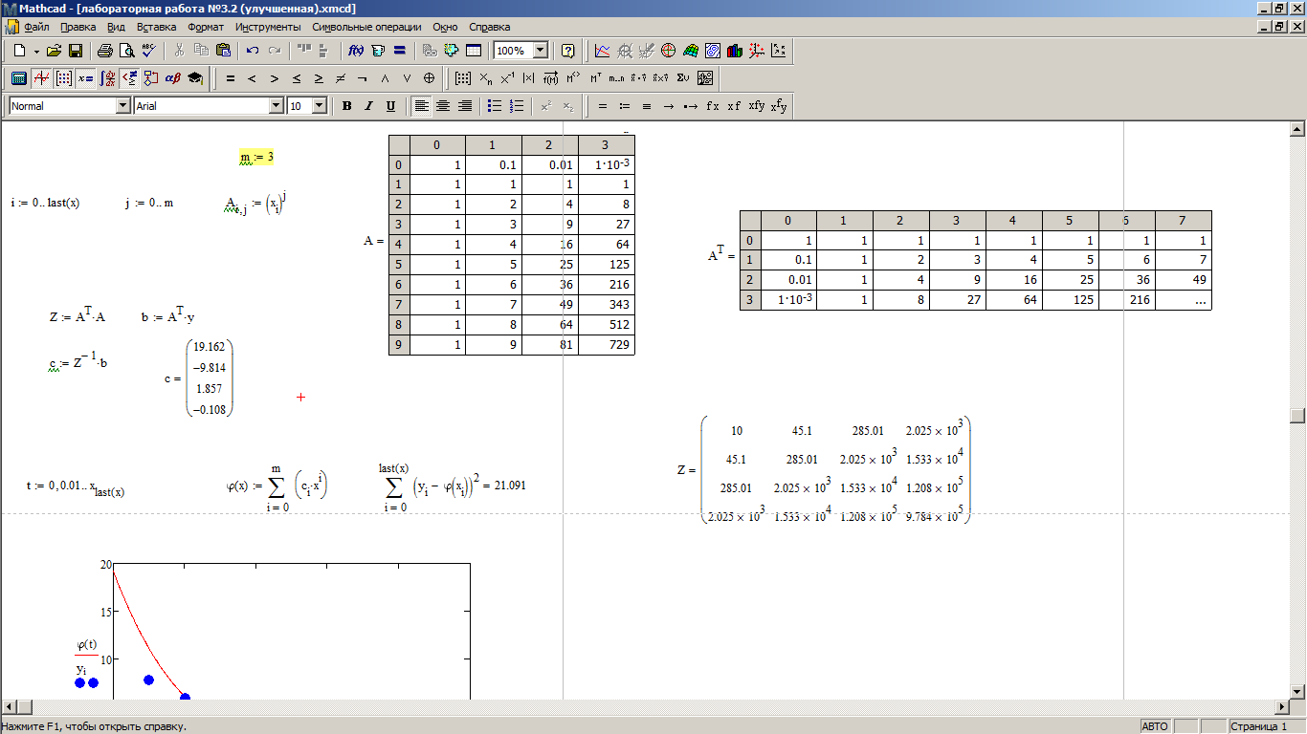
• Найти решение системы уравнений Z*c=b в виде c=Z-1*b, вектор c содержит m+1 элементов;
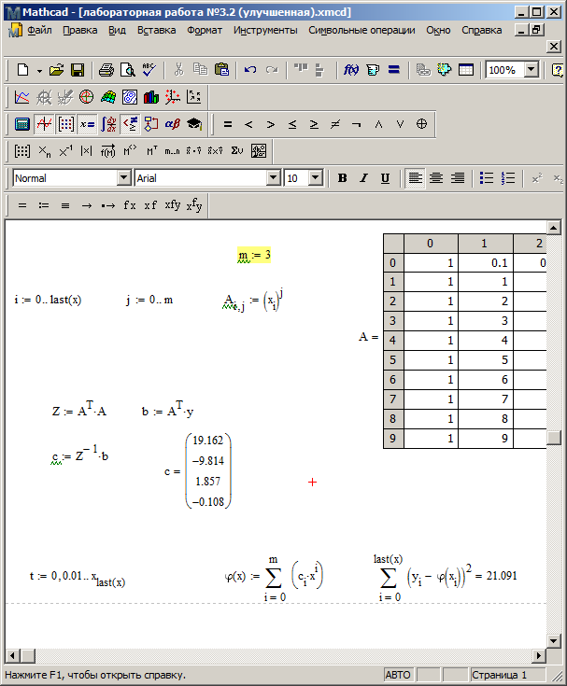
• В произвольной точке x функционал МНК может быть вычислен по формуле ϕ(x)=c0+c1*x+…+cm*xm
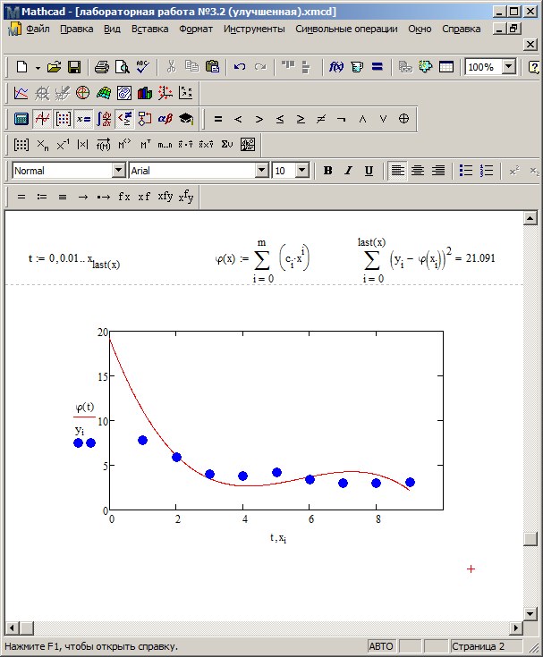
Вывести на графике полученную зависимость f(x) и исходные данные {xi,yi}, границы графика по оси Ox принять от 0 до 9.
Задание:
№  варианта | Д А Н Н Ы Е
1
  х | 1 | 2,5 | 3 | 4 | 5,5 | 6 | 7 | 8 | 9 | 10
  у | 1,5 | 2 | 3 | 4 | 6 | 8 | 11,5 | 16 | 22 | 40
2
  х | 0,5 | 1 | 1,5 | 2 | 4 | 6 | 7 | 8
  у | 8 | 5 | 4 | 3 | 2 | 1,5 | 1 | 0,5
3
  х | 2 | 3 | 5 | 6 | 7 | 8 | 9 | 10
  у | 2,5 | 3 | 6 | 8,5 | 11 | 14 | 17 | 20
4
  х | 0,5 | 1 | 2 | 3 | 4 | 5 | 6 | 7
  у | 2 | 2,5 | 3 | 4 | 5 | 7 | 9,5 | 12
5
  х | 1 | 1,5 | 2 | 2,5 | 3 | 4 | 5 | 6
  у | 2 | 3 | 5,5 | 7 | 10,5 | 17 | 26 | 35
6
  х | 0,5 | 1 | 3 | 5 | 6 | 7 | 8
  у | 1 | 1,5 | 2,5 | 3,5 | 4 | 5 | 6,5
7
  х | 1 | 1,5 | 2 | 2,5 | 3 | 3,5 | 4 | 4,5 | 5
  у | 1 | 2 | 3,5 | 5 | 7 | 11 | 15,5 | 22 | 31
8
  х | 0,5 | 1,5 | 2,5 | 3 | 4 | 4,5 | 5 | 6
  у | 3 | 4 | 6 | 7,5 | 11 | 13 | 15 | 16,5
9
  х | 0,5 | 1 | 1,5 | 2 | 3 | 3,5 | 4 | 4,5
  у | 2 | 3 | 4 | 6,5 | 11 | 14 | 17,5 | 20
10
  х | 0,5 | 1 | 2 | 3 | 3,5 | 4 | 5 | 6
  у | 10 | 9 | 8 | 5 | 4 | 2,5 | 1 | 0,5
11
  х | 0,5 | 1 | 2 | 3 | 3,5 | 4 | 5 | 6 | 7 | 8
  у | 12 | 11 | 10 | 9 | 8 | 5 | 4 | 2,5 | 1 | 0,5
12
  х | 0,5 | 1 | 2 | 3 | 3,5 | 4 | 5 | 6 | 7 | 8 | 9
  у | 12 | 10 | 9 | 8 | 7 | 6 | 4 | 3 | 2,5 | 1 | 0,5
13
  х | 0,5 | 1 | 2 | 2,5 | 3 | 3,5 | 4 | 4,5 | 5 | 5,55 | 6 | 6,4 | 7,5 | 8,6
  у | 11 | 10 | 9 | 8 | 7 | 6 | 5,7 | 5 | 4,9 | 4,3 | 3,7 | 2 | 1 | 0,5
14
  х | 0,5 | 1 | 2 | 3 | 4
  у | 10 | 9 | 5 | 3 | 1
15
  х | 0,5 | 1 | 2 | 3 | 3,5 | 4 | 4,4 | 5 | 5,8 | 6,5
  у | 10 | 9 | 8 | 5 | 4 | 3,5 | 2,9 | 2,5 | 1 | 0,5

Вопросы для самопроверки
- Что такое аппроксимация?
- В чём состоит метод наименьших квадратов?
- Что понимают под Малым отклонением?
- Как транспонировать матрицу используя MathCad?
- Как построить график используя MathCad?

